HỆ THỐNG QUẢN LÝ VÀ CẤP PHÁT THIẾT BỊ
Họ và tên: Nguyễn Quang Chiến Mã sinh viên: 202418853

1 Link GitHub
Mã nguồn: OOP_lab/Labw7 at main · chiene456/OOP_lab · GitHub

2 Phân tích yêu cầu nghiệp vụ
Chương trình quản lý điều khiển máy chiếu, điều khiển điều hòa và micro không dây phục vụ giảng dạy. Phạm vi bài thực hành gồm lưu trữ theo mã, lọc thiết bị sẵn sàng, lựa chọn theo chiến lược, cấp phát và trả thiết bị. Generic tái sử dụng kho và dịch vụ; đa hình thay đổi quy tắc thiết bị và thuật toán lựa chọn.

Thông tin và quy tắc thiết bị
Mỗi thiết bị có mã, tên, vị trí lưu trữ và trạng thái. Các chuỗi bắt buộc không được null, rỗng hoặc chỉ chứa khoảng trắng. Mã được cố định sau khởi tạo. Thiết bị mới có trạng thái AVAILABLE; các trạng thái khác là BORROWED và UNDER_MAINTENANCE.
Loại thiết bị | Điều kiện sẵn sàng | Điểm mặc định
ProjectorRemote | AVAILABLE và pin từ 20% | Mức pin
AirConditionerRemote | AVAILABLE; lọc thêm phòng tương thích khi cấp phát | 100 sau bước lọc phòng
WirelessMicrophone | AVAILABLE, pin từ 30%, tín hiệu từ 40% | Trung bình pin và tín hiệu

Quy tắc cấp phát và trả
Dịch vụ lọc thiết bị sẵn sàng, áp dụng điều kiện bổ sung nếu có, dùng chiến lược chọn một ứng viên rồi gọi borrow(). Chỉ khi mượn thành công, thiết bị mới được trả về cho người gọi. returnDevice() chỉ thành công với thiết bị BORROWED và chuyển trạng thái về AVAILABLE.
Bài này chưa quản lý danh tính người mượn, phiếu mượn, hạn trả hoặc tiền phạt. AVAILABLE biểu thị thiết bị đang ở kho; thiết bị thiếu pin vẫn có thể không sẵn sàng. Hai thao tác startMaintenance() và finishMaintenance() được bổ sung để kiểm soát trạng thái bảo trì.

3 Danh sách lớp và sơ đồ quan hệ

Các lớp và interface
Thành phần | Trách nhiệm
DeviceStatus | Enum ba trạng thái của thiết bị.
IIdentifiable | Hợp đồng getId() để kho tra cứu theo mã.
TeachingDevice | Lớp trừu tượng chứa dữ liệu chung, kiểm tra dữ liệu và quản lý chuyển trạng thái.
ProjectorRemote | Lưu mức pin; kiểm tra ngưỡng 20%; điểm bằng pin.
AirConditionerRemote | Lưu tập phòng; kiểm tra tương thích; sẵn sàng theo trạng thái.
WirelessMicrophone | Lưu pin và tín hiệu; kiểm tra các ngưỡng; tính điểm trung bình.
IRepository<T> | Hợp đồng thêm, xóa, tìm theo mã, lấy danh sách và lọc.
InMemoryRepository<T> | Cài đặt kho bằng LinkedHashMap, ngăn mã trùng và giữ thứ tự thêm.
ISelectionStrategy<T> | Hợp đồng chọn một đối tượng từ danh sách ứng viên.
FirstAvailableStrategy<T> | Chọn ứng viên đầu tiên trong danh sách đã lọc.
HighestPriorityStrategy<T> | Chọn điểm cao nhất theo ToDoubleFunction<T>; bằng điểm giữ ứng viên đầu.
AllocationService<T> | Phối hợp kho, điều kiện và chiến lược; gọi borrow() trên thiết bị được chọn.
Main | Minh họa ba loại thiết bị và các luồng nghiệp vụ.
LabW07Test | Kiểm tra dữ liệu, trạng thái, repository, chiến lược và cấp phát.

Các lớp ngoại lệ
Ngoại lệ | Tình huống phát sinh
DuplicateIdException | Thêm mã đã tồn tại; lưu duplicateId.
NoSuitableItemException | Danh sách ứng viên rỗng.
DeviceNotReadyException | Mượn thiết bị chưa sẵn sàng; lưu deviceId và currentStatus.

Ba ngoại lệ nghiệp vụ kế thừa RuntimeException. IllegalArgumentException dùng cho dữ liệu không hợp lệ; IllegalStateException dùng cho thao tác trạng thái sai; Objects.requireNonNull từ chối đối số bắt buộc bị null.

Sơ đồ kế thừa thiết bị
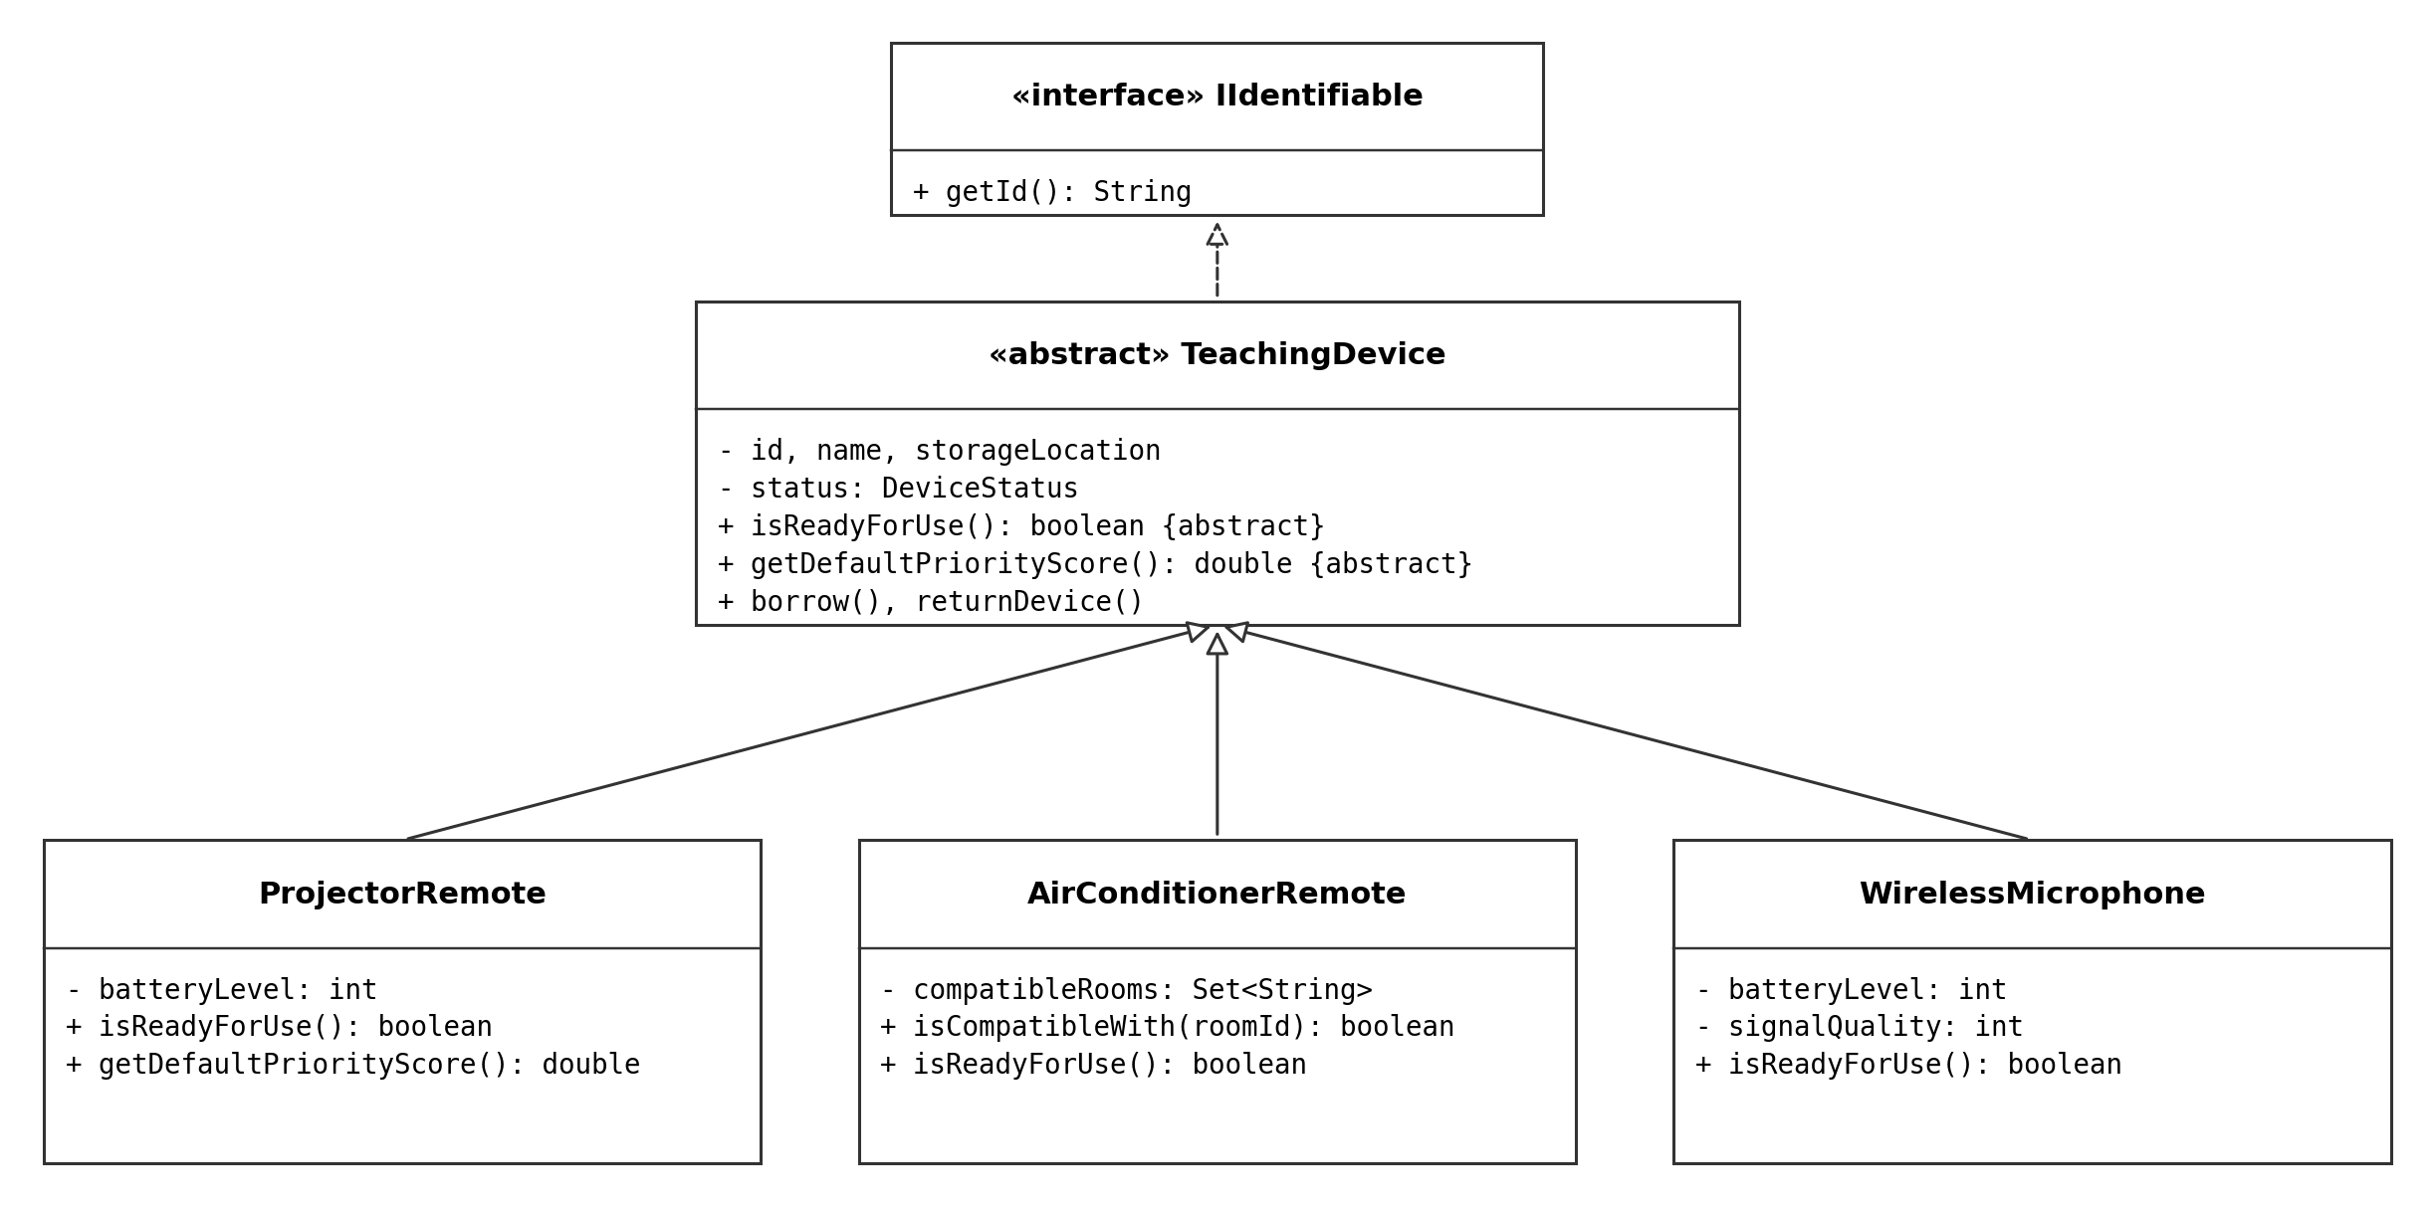

Sơ đồ kho chiến lược và dịch vụ
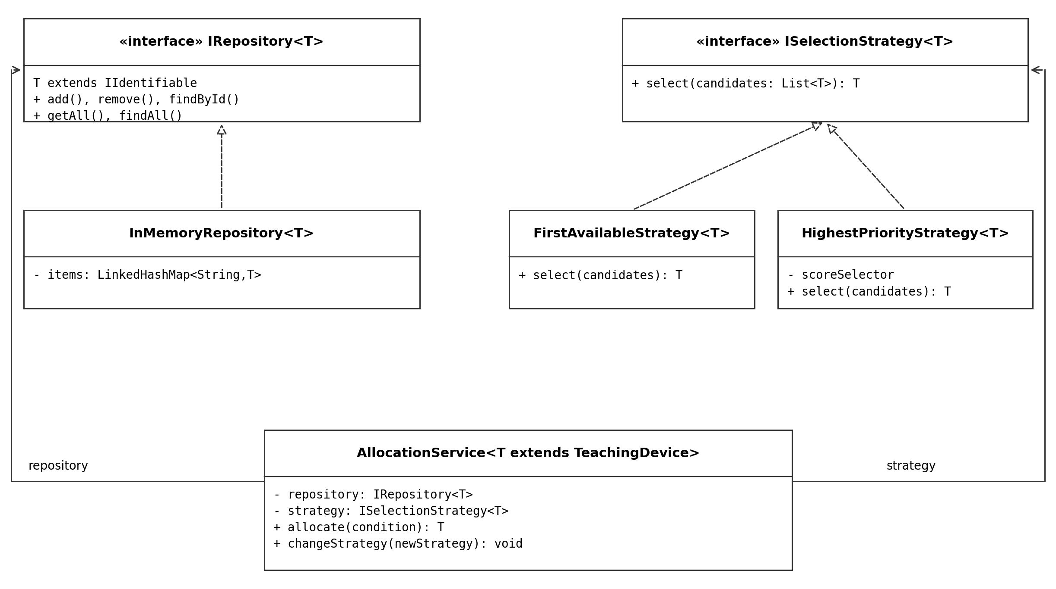

4 Giải thích các nguyên lý hướng đối tượng

Lớp trừu tượng và đa hình thiết bị
TeachingDevice cung cấp phần dữ liệu và thao tác chung nhưng không có một quy tắc sẵn sàng duy nhất. Hai phương thức trừu tượng buộc lớp cụ thể cung cấp cách kiểm tra và cách tính điểm. borrow() gọi isReadyForUse() để dùng đúng hành vi của đối tượng thực tế mà không cần instanceof hoặc chuỗi if theo loại.
public abstract boolean isReadyForUse();
public abstract double getDefaultPriorityScore();

Generic và ràng buộc kiểu
IRepository<T> và InMemoryRepository<T> có ràng buộc T extends IIdentifiable. Nhờ đó kho gọi được getId() một cách an toàn kiểu. AllocationService<T> dùng T extends TeachingDevice vì cần isReadyForUse() và borrow(). Các chiến lược không cần ràng buộc thiết bị: chiến lược ưu tiên nhận hàm tính điểm từ bên ngoài.
IRepository<ProjectorRemote> projectors = new InMemoryRepository<>();
IRepository<WirelessMicrophone> microphones = new InMemoryRepository<>();
T là kiểu phần tử mà kho hoặc dịch vụ làm việc cùng. Một cài đặt được tái sử dụng cho nhiều loại đối tượng mà không sao chép mã. Các lớp thiết bị cụ thể không cần trở thành generic vì không có tham số kiểu cần tổng quát hóa.

Đa hình chiến lược và truyền phụ thuộc
AllocationService giữ tham chiếu ISelectionStrategy<T>. Lời gọi select() có thể chạy chiến lược điểm cao nhất hoặc chiến lược đầu tiên. changeStrategy() thay đổi hành vi tại thời gian chạy. Kho và chiến lược được truyền qua constructor nên dịch vụ phụ thuộc vào abstraction, thuận tiện thay thế và kiểm thử.
service.changeStrategy(new FirstAvailableStrategy<>());
ProjectorRemote selected = service.allocate();

Đóng gói và bảo vệ dữ liệu
Các thuộc tính được khai báo private; thông tin cố định dùng final. Mượn, trả và bảo trì được thực hiện qua phương thức kiểm soát trạng thái. getAll() và findAll() trả bản sao không cho sửa cấu trúc; tập phòng cũng được sao chép và bảo vệ. Các đối tượng thiết bị trong danh sách vẫn là tham chiếu gốc để trạng thái được cập nhật nhất quán.

Quyết định thiết kế và trade off
LinkedHashMap hỗ trợ tra cứu theo mã trung bình O(1) đồng thời giữ thứ tự thêm, phù hợp với chiến lược chọn đầu tiên. Đổi lại, cấu trúc này có chi phí bộ nhớ cao hơn một danh sách đơn giản. Strategy tách thuật toán khỏi dịch vụ và hỗ trợ mở rộng nhưng làm tăng số lớp và bước khởi tạo.
getDefaultPriorityScore() của điều khiển điều hòa không nhận phòng yêu cầu. Vì vậy chương trình lọc phòng qua isCompatibleWith() trước, rồi dùng điểm 100 cho các ứng viên. Khi bằng điểm, ứng viên xuất hiện đầu được chọn. Điểm micro dùng phép chia 2.0 để không mất phần thập phân.

5 Kết quả chạy và kiểm thử
Toàn bộ đầu ra chương trình và kiểm thử được lưu trong thư mục results của dự án Labw7. Các tệp thực chạy là căn cứ đối chiếu PASS hoặc FAIL; bảng dưới nêu kết quả mong đợi theo dữ liệu trong Main và các điều kiện trong LabW07Test.
Tệp trong results | Nội dung
main-output.txt | Danh sách 8 thiết bị; tìm kiếm, lọc, cấp phát, trả, đổi chiến lược và xử lý lỗi.
test-output.txt | Kết quả từng kiểm thử và tổng số đạt hoặc không đạt.

Dữ liệu và kết quả mong đợi
Tình huống | Kết quả mong đợi
Khởi tạo dữ liệu | 3 máy chiếu pin 15, 60, 90; 2 điều hòa có tập phòng khác nhau; 3 micro (20,80), (70,60), (90,95).
Thêm lại PR01 | DuplicateIdException; không thay đổi đối tượng cũ.
Tìm và lọc | PR02 được tìm đúng; PR99 trả null; PR02 và PR03 sẵn sàng ban đầu.
Chọn điểm cao nhất | PR03 được chọn và chuyển thành BORROWED.
Trả và đổi chiến lược | Trả PR03; đổi sang đầu tiên; chọn PR02.
Điều hòa cho A203 | Chọn AC01; phòng A999 không có ứng viên.
Micro đầu tiên sẵn sàng | Chọn MC02; MC01 không đủ pin.
Các biên điều kiện | Máy chiếu 19/20; micro pin 29/30 và tín hiệu 39/40 được phân biệt đúng.
Trạng thái và dữ liệu | Từ chối mượn lại, trả hai lần, mượn khi bảo trì; bảo vệ danh sách và tập phòng.

Biên dịch và chạy bằng PowerShell
Cài JDK 8 trở lên, mở terminal tại Labw7. Đặt tham số JVM trong dấu nháy để tránh lỗi PowerShell phân tích -Dfile.encoding=UTF-8 thành tên lớp.
New-Item -ItemType Directory -Force bin, results | Out-Null
$sources = @(Get-ChildItem src -Recurse -Filter *.java | Select-Object -ExpandProperty FullName)
javac -encoding UTF-8 -d bin $sources
java "-Dfile.encoding=UTF-8" -cp bin app.Main | Out-File results/main-output.txt -Encoding utf8
java "-Dfile.encoding=UTF-8" -cp bin app.LabW07Test |Out-File results/test-output.txt -Encoding utf8

6 Quá trình sử dụng AI và bằng chứng
Trong phiên làm việc này, em sử dụng AI để phân tích yêu cầu, thảo luận thiết kế Java và nhận mã tham khảo hoàn chỉnh cho từng file, bao gồm chương trình minh họa và kiểm thử. AI cũng hỗ trợ xử lý lỗi truyền tham số trong PowerShell. Vì vậy vai trò của AI có bao gồm sinh mã nguồn, không chỉ nhận xét code.

Các nội dung trao đổi đã thực hiện
Nội dung | Phản hồi và điểm cần đối chiếu
Đọc đề và thiết kế | Xác định TeachingDevice, ba lớp con, repository generic, interface chiến lược và dịch vụ cấp phát.
Chuyển sang Java | Thay constraint bằng extends, dùng Predicate<T> và ToDoubleFunction<T>; đổi Return thành returnDevice.
Lỗi chạy trên PowerShell | Lỗi Could not find or load main class .encoding=UTF-8; giải pháp là đặt toàn bộ tham số JVM trong dấu nháy.

Lưu bằng chứng và lịch sử phiên bản
Liên kết bằng chứng phiên Lab W07: https://chatgpt.com/share/6addcc53-b420-83ec-aab9-1d37f536a354

7 Tự phản biện và kết luận

Đánh giá các quyết định thiết kế
Thiết kế tách dữ liệu thiết bị, lưu trữ, lựa chọn và điều phối cấp phát. Hai cơ chế generic và đa hình có vai trò khác nhau: generic bảo đảm kiểu và tái sử dụng cấu trúc, còn đa hình thay đổi hành vi qua lớp con hoặc interface. Khi thêm một loại thiết bị, lớp mới triển khai quy tắc riêng; dịch vụ không cần bổ sung nhánh kiểm tra loại.
Việc dùng LinkedHashMap có cơ sở vì chiến lược chọn đầu tiên cần một thứ tự ổn định. Nếu chuyển sang HashMap, kết quả chọn đầu tiên không còn được bảo đảm theo thứ tự thêm. Việc chỉ khai báo List ở kiểu trả về cũng chưa đủ bảo vệ dữ liệu; phải sao chép và bọc bằng Collections.unmodifiableList như cài đặt hiện tại.
Điểm 100 của điều khiển điều hòa chỉ có ý nghĩa sau khi lọc phòng. Nếu bỏ điều kiện tương thích, dịch vụ có thể chọn điều khiển không phù hợp. Khi yêu cầu có thêm yếu tố ưu tiên theo phòng, có thể truyền một hàm tính điểm chứa thông tin phòng thay vì thay đổi mã dịch vụ.

Những nội dung cần kiểm chứng khi chạy
Cần đối chiếu mỗi dòng PASS với điều kiện thực sự được kiểm tra, đặc biệt ở ngưỡng pin và tín hiệu, mã trùng, trạng thái sau cấp phát và dữ liệu sau lỗi. Việc biên dịch thành công chỉ cho biết mã hợp lệ về cú pháp và kiểu; không đủ chứng minh toàn bộ nghiệp vụ đúng. Trước khi nộp, phải chạy Main và LabW07Test rồi lưu đầu ra thực tế vào results.
Các phương thức startMaintenance() và finishMaintenance() là mở rộng để kiểm tra trạng thái UNDER_MAINTENANCE. Phần mở rộng được giới hạn trong lớp cơ sở để tránh trùng logic chuyển trạng thái ở ba lớp thiết bị.

Hạn chế của phiên bản hiện tại
Dữ liệu chỉ được lưu trong bộ nhớ và mất khi kết thúc chương trình. Tệp results là đầu ra hiển thị, không phải dữ liệu để khôi phục kho. Chưa có người mượn, phiếu mượn, ngày mượn, thời hạn hay lịch sử cấp phát.
Mã duy nhất được kiểm tra trong từng repository, chưa được kiểm tra trên toàn bộ các kho. Pin và tín hiệu là dữ liệu cố định sau khởi tạo. Chương trình chưa mô phỏng tiêu hao pin hoặc cập nhật tình trạng thiết bị trong quá trình sử dụng.
Dịch vụ giả định các chiến lược tuân thủ hợp đồng chọn một ứng viên trong danh sách và không thay đổi danh sách. Chương trình xử lý tuần tự, chưa có cơ chế đồng bộ giữa bước lọc và mượn nên chưa phù hợp cho nhiều yêu cầu cấp phát đồng thời.

Kết luận
Bài thực hành minh họa cách kết hợp lớp trừu tượng, interface, đa hình, generic và Strategy trong một chương trình Java. Mức độ hoàn thành cần được đánh giá bằng các quy tắc nghiệp vụ, sơ đồ quan hệ và kết quả chạy thực tế trong results. Phần mã và thiết kế do AI hỗ trợ cần được đọc hiểu, kiểm tra và ghi nhận minh bạch trong báo cáo.

